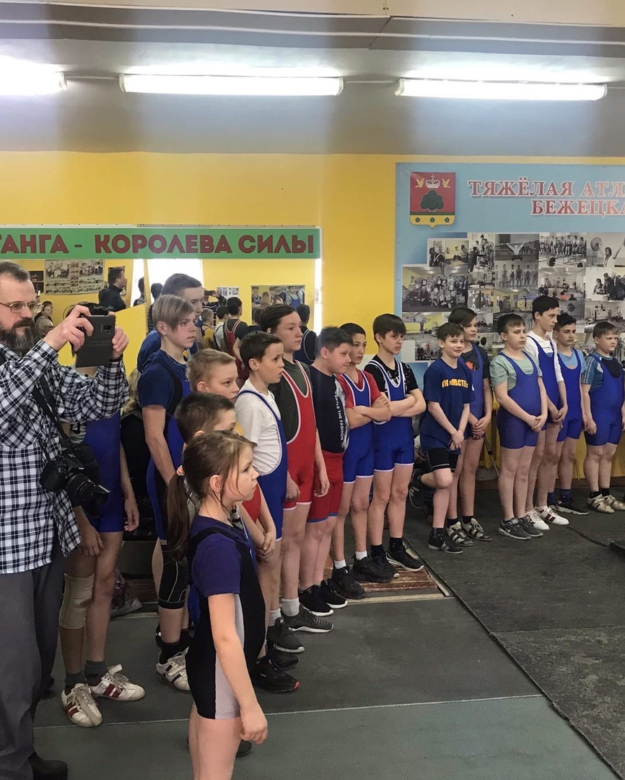
11 – 13 марта в г. Бежецк проходил областной турнир по тяжелой атлетике памяти братьев Ждановых для юношей и девушек 10 – 17 лет. Наши ребята, в кол-ве девяти человек из секции «Тяжелая атлетика» тренер Самуйлов В.И. (пгт. Старая Торопа) приняли участие в этом турнире и вернулись с очередными наградами. В своих весовых категориях 3 место у Москалева Егора и Семенова Данилы, 2 место у Малышева Ильи, Никитина Виктора и Вайнаровского Дениса. Кубок за 1 место вручили Дарьи Семеновой. Поздравляем ребят и тренера с наградами и желаем дальнейших побед!

